
مديريــة التربية لولايـــة: الجزائر غرب
الموسم الدراسي: 2022/2023
متوسطة: عيسى بن ضياف
المستوى : الثانية متوسط

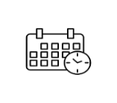
اليوم :05/03/2023
المدة:1ساونصف
اختبار الفصل الثاني في مادة العلوم الفيزيائية والتكنلوجية

الوضعية الأولى : لدى علي لعبة كهربائية معطلة فأراد صيانتها فتفاجأ بمجموعة من طرق نقل الحركة التي تحمله كما هو موضح في الوثيقة
- أكمل الجدول التالي :
العناصر | نقل الحركة | مزيا | مساوئ | مجال الاستعمال
بين َA و B | ......................... | .............................  ............................. | .............................  ............................. | ...............  ................
بين B و c | ....................... | ............................  ............................. | ............................  ............................. | ................  ................
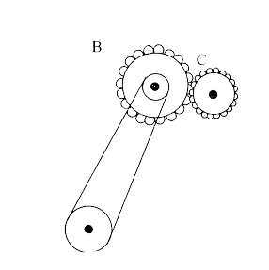
- العنصر القائد :............................ العنصر المقتاد........................
- وضح على الرسم جهة دوران كل من العنصرين B و C
- أردنا عكس جهة دوران العنصر B ما هي الطريقة التي تسمح بذلك ؟
......................................................................
- في رأيك كيف تكون سرعة العنصر C مقارنة مع العنصر B ولماذا ؟
.......................................................................
A
.......................................................................
الوضعية الثانية : تسير سيارة وشاحنة تحمل حمولة على طريق مستقيم بنفس السرعة
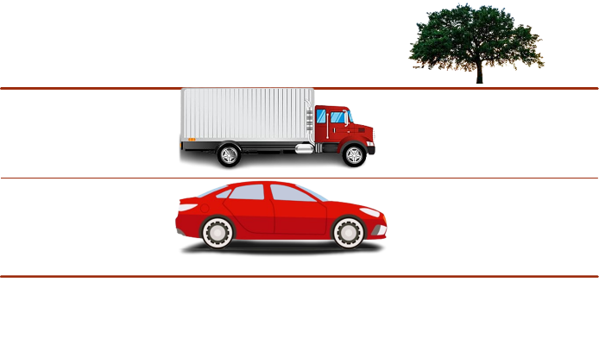
- أكمل الجدول التالي :
 | الطريق | الشاحنة | السيارة | الحمولة | الشجرة
الطريق
الشاحنة
السيارة
الحمولة
الشجرة
- متى نقول عن جسم أنه ساكن ومتى نقول عن جسم أنه متحرك؟
........................................................................................................................................................................................................................................................................................................................................................
- ماهو الشرط الأساسي في تحديد حركة أو سكون جسم ؟...........................................................................
الوضعية الادماجية : نظمت متوسطة عيسى بن ضياف رحلة لفائدة تلاميذها الى مدينة تيبازة على متن حافلة فقام أحد التلاميذ بتسجيل سرعة الحافلة مع أخذ تصوير متعاقب مع مرور الزمن فكانت كالتالي :
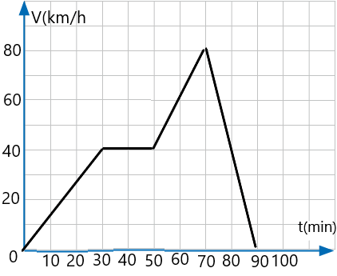
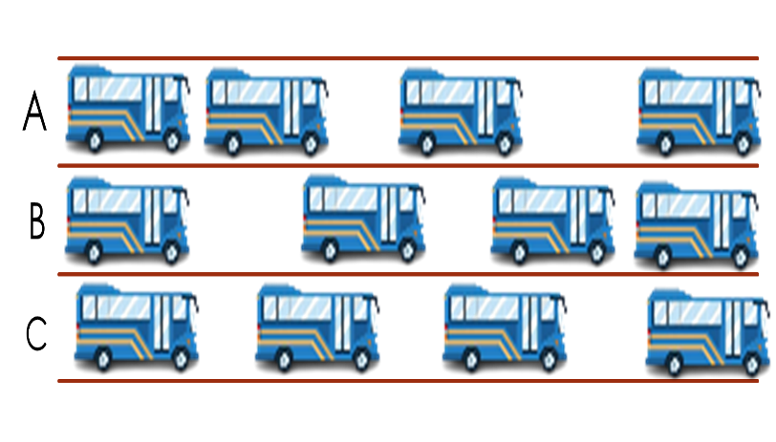
- ماذا نقصد بالتصوير المتعاقب؟
........................................................................................................................................................................................................................................................................
- حلل مخطط سرعة الحافلة في الجدول التالي مع التصوير المتعاقب المناسب :
المرحلة | المجال الزمني | السرعة | طبيعة الحركة | التصوير المتعاقب
1
2
3
4
- وجد سائق الحافلة إشارة مرور تمنع تجاوز السرعة v= 80 km / h هل خالف قوانين المرور؟ ..................................................................................................
في أي لحظة بلغ تلك السرعة ؟....................................................
كم كانت سرعة الحافلة في اللحظتين :
t =30min:..........................................................................................
t = 60 min:..........................................................................................
- أحسب المسافة التي قطعتها الحافلة في المرحلة 2
.................................................................................................................................................................................................................................................................................................................................................................................................................................................................................................. بالتوفيق: أستاذكم الذي يحبكم وتحبونه

